UNIVERSIDAD PRIVADA TELESUP

****MS PROJECT

TRABAJO 2

Docente: Ing. Johnny Torres Ordinola

1. INFORMACIÓN PREVIA
2. Guardar el proyecto con el nombre: T2_APELLIDOPATERNO_NOMBRE.
3. Una vez finalizado el proyecto Imprima el plan de proyecto (la vista Diagrama de Gantt del proyecto) en un Plotter utilizando el formato A1 (utilice solo papel canson).
4. Grabe en un CD el plan de proyecto que contenga los informes de tarea, costos, recursos y asignación (entregables del proyecto).
5. INFORMACIÓN DEL PROYECTO
6. 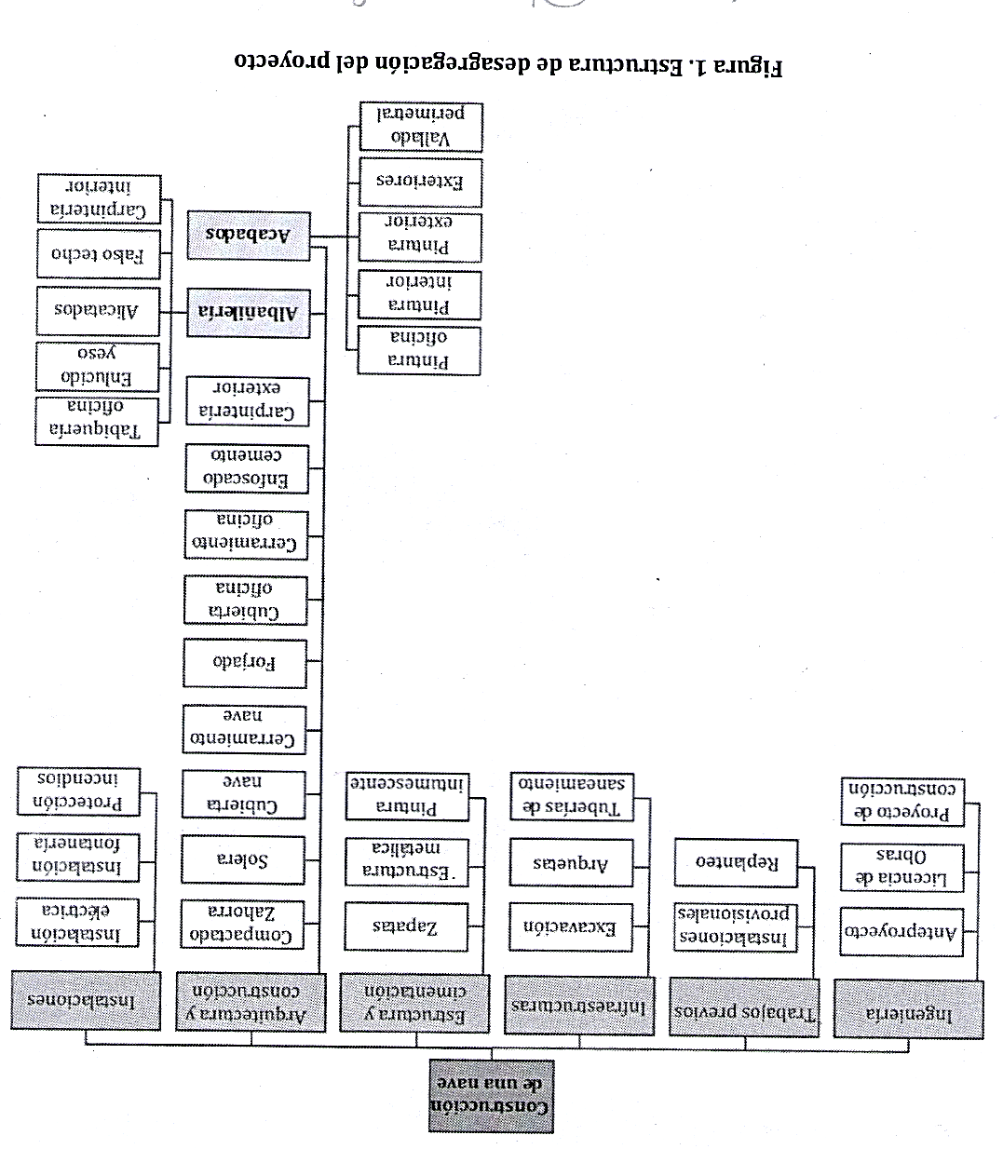Con los datos siguientes deberá desarrollar la siguiente estructura de descomposición del proyecto de diseño y construcción de una nave industrial mostrada en la Figura 1
7. 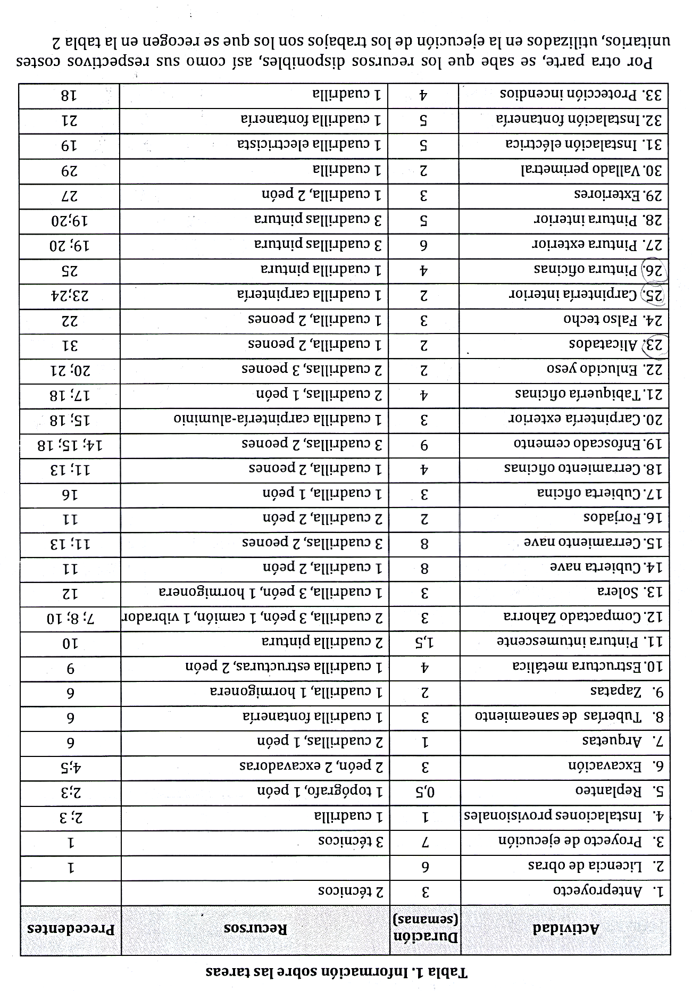Se ha definido la información que se recoge en la Tabla 1 sobre las actividades a realizar: duración estimada, recursos necesarios para ejecutar las actividades en el tiempo propuesto y relaciones de precedencia entre ellas.
8. Por otra parte, se sabe que los recursos disponibles, así como sus respectivos costos unitarios, utilizados en la ejecución de los trabajos son los que se recogen en la Tabla 2

|  |  |  |
| --- | --- | --- |
| **Recursos** | **Disponibilidad** | **Costo (S/hora)** |
| Técnico | 3 | 27.28 |
| Topógrafo | 1 | 24.86 |
| Peón | 3 | 13.53 |
| Cuadrilla | 3 | 28.25 |
| Cuadrilla fontanería | 1 | 36.62 |
| Cuadrilla estructuras | 1 | 34.62 |
| Cuadrilla pintores | 3 | 34.51 |
| Cuadrilla carpinteros | 1 | 35.13 |
| Cuadrilla electricistas | 1 | 29.17 |
| Excavadora | 2 | 49.00 |
| Hormigonera | 1 | 32.00 |
| Camión | 1 | 48.00 |
| Vibrador | 1 | 43.00 |

1. REFINAMIENTO DEL PROYECTO

Con objeto de programar el proyecto se deben tener en cuenta los siguientes datos:

1. La fecha de comienzo de las obras será el Lunes 16 de Noviembre del 2015
2. El calendario laboral oficialmente aprobado para la realización del proyecto es el siguiente

|  |  |  |
| --- | --- | --- |
| **CALENDARIO DE FIESTAS LABORALES PARA EL AÑO 2015** | | |
| **NOVIEMBRE** | | |
| Día 1 | Fiesta de todos los Santos | Nacional |
| **DICIEMBRE** | | |
| Día 8 | Inmaculada Concepción | Nacional |
| Día 25 | Natividad del Señor | Nacional |
| **CALENDARIO DE FIESTAS LABORALES PARA EL AÑO 2016** | | |
| **ENERO** | | |
| Día 1 | Año Nuevo | Nacional |
| **MARZO** | | |
| Dia 31 | Jueves Santo | Nacional |
| **ABRIL** | | |
| Día 1 | Viernes Santo | Nacional |
| **MAYO** | | |
| Día 1 | Día del trabajo | Nacional |
| **JUNIO** | | |
| Día 29 | Fiesta de San Pedro y San Pablo | Nacional |
| **JULIO** | | |
| Día 28 | Fiestas Patrias | Nacional |
| Día 29 | Fiestas Patrias | Nacional |
| **AGOSTO** | | |
| Día 31 | Fiesta de Santa Rosa de Lima | Nacional |
| **OCTUBRE** | | |
| Día 8 | Celebración del Combate de Angamos | Nacional |

El calendario de trabajo será de lunes a viernes de 8:00 a 13:00 y de 14:00 a 17:00

1. PREGUNTAS
2. PLANIFICACIÓN Y PROGRAMACIÓN
3. Fecha fin del proyecto

**El Proyecto finaliza el vie 23/12/2016**

1. Actividades que forman parte de la ruta crítica del proyecto

**Las rutas críticas se muestran en esta tabla:**

|  |  |  |  |  |  |
| --- | --- | --- | --- | --- | --- |
| Nombre de tarea | Comienzo | Fin | Límite de comienzo | Límite de finalización | Demora permisible |
| Anteproyecto | lun 16/11/15 | lun 07/12/15 | lun 16/11/15 | lun 07/12/15 | 0 sem. |
| Proyecto de ejecución | lun 07/12/15 | jue 28/01/16 | lun 07/12/15 | jue 28/01/16 | 0 sem. |
| Instalaciones provisionales | jue 28/01/16 | jue 04/02/16 | jue 28/01/16 | jue 04/02/16 | 0 sem. |
| Excavación | jue 04/02/16 | jue 25/02/16 | jue 04/02/16 | jue 25/02/16 | 0 sem. |
| Zapatas | jue 25/02/16 | jue 10/03/16 | jue 25/02/16 | jue 10/03/16 | 0 sem. |
| Estructura metálica | jue 10/03/16 | lun 11/04/16 | jue 10/03/16 | lun 11/04/16 | 0 sem. |
| Compactado Zahorra | lun 11/04/16 | lun 02/05/16 | lun 11/04/16 | lun 02/05/16 | 0 sem. |
| Solera | lun 02/05/16 | lun 23/05/16 | lun 02/05/16 | lun 23/05/16 | 0 sem. |
| Cerramiento nave | lun 23/05/16 | mar 19/07/16 | lun 23/05/16 | mar 19/07/16 | 0 sem. |
| Enfoscado cemento | mar 19/07/16 | vie 23/09/16 | mar 19/07/16 | vie 23/09/16 | 0 sem. |
| Alicatados | vie 28/10/16 | vie 11/11/16 | vie 28/10/16 | vie 11/11/16 | 0 sem. |
| Carpintería interior | vie 11/11/16 | vie 25/11/16 | vie 11/11/16 | vie 25/11/16 | 0 sem. |
| Pintura oficinas | vie 25/11/16 | vie 23/12/16 | vie 25/11/16 | vie 23/12/16 | 0 sem. |
| Instalación eléctrica | vie 23/09/16 | vie 28/10/16 | vie 23/09/16 | vie 28/10/16 | 0 sem. |

1. Duración, trabajo (horas) y costo total del proyecto

**Duración del proyecto**

280d

**Trabajo en Horas**

13,320h

**Costo total del Proyecto**

S/. 331,723.00

1. Duración trabajo y costo de cada fase
2. Horas de trabajo y costo de los recursos
   1. Técnicos
   2. Cuadrilla
   3. Hormigonera
   4. Cuadrilla estructuras
3. ¿Existen recursos sobre asignados? Si existen ¿Cuáles son?
4. Resuelva la sobreasignación y comente los resultados del plan antes y después de la redistribución de recursos en los siguientes casos:
5. Redistribución de los recursos sólo conforme a los márgenes
6. Redistribución de los recursos sin importar la implementación del plazo del proyecto
7. SEGUIMIENTO
8. Realice el seguimiento del proyecto cuando en la fecha de control 11 de marzo del 2016. A la fecha indicada que porcentaje se las siguiente actividades se ha realizado:

Anteproyecto: 100%

Licencia de obras: 100%

Proyecto de Construcción: 100%

Instalaciones provisionales: 100%

Replanteo: 100%

Excavación 100%

Arquetas: 90%

Tuberías de saneamiento: 40%

Zapatas 50%

1. Si la actividad “Estructuras metálicas” retrasa 2 semanas su comienzo. Comente el resultado